SEGUICI

NORD DELLA SPAGNA
MADRID - BURGOS - BILBAO - OVIEDO SANTIAGO DE COMPOSTELA

APRILE - OTTOBRE 2024 8 GIORNI | 7 NOTTI
DATA PARTENZA  APRILE 27 | CAMERA DOPPIA  1.229 € | SUPPL. SINGOLA  415 €
MAGGIO 25** | 1.169 € | 415 €
GIUGNO 15 -22 | 1.239 € | 435 €
LUGLIO 06- 13 -20 27 | 1.269 € | 415 €
AGOSTO 03 -10 -17- 24 | 1.319 € | 435 €
SETTEMBRE 07- 14- 21 -28 | 1.199 € | 415 €
OTTOBRE 05- 12 - 19 -26 | 1.199 € | 435 €

PARTENZA GARANTITA

LA QUOTA COMPRENDE
- Volo aereo da Milano o Roma con bagaglio in classe economica
- 7 notti negli alberghi menzionati o similari, 7 prime colazioni, 6 cene in Hotel
- Bus GT per i trasferimenti come da programma
- Guida Locale a Burgos, Oviedo e Santiago de Compostela
- Accompagnatore in italiano.
LA QUOTA NON COMPRENDE
- Tasse aeroportuali € 179 da riconfermare in sede di emissione
- Assistenza 3Atours H24 e assicurazione annullamento viaggio COVID-19 € 40
- Pacchetto ingressi obbligatorio € 31 da pagare all’atto della prenotazioneo, tutto quanto non espressamente indicato in “la quota comprende”

RIDUZIONI E SUPPLEMENTI
- Riduzione 3 letto adulto € 30
- Riduzione 3 letto chd 2-12 anni € 150

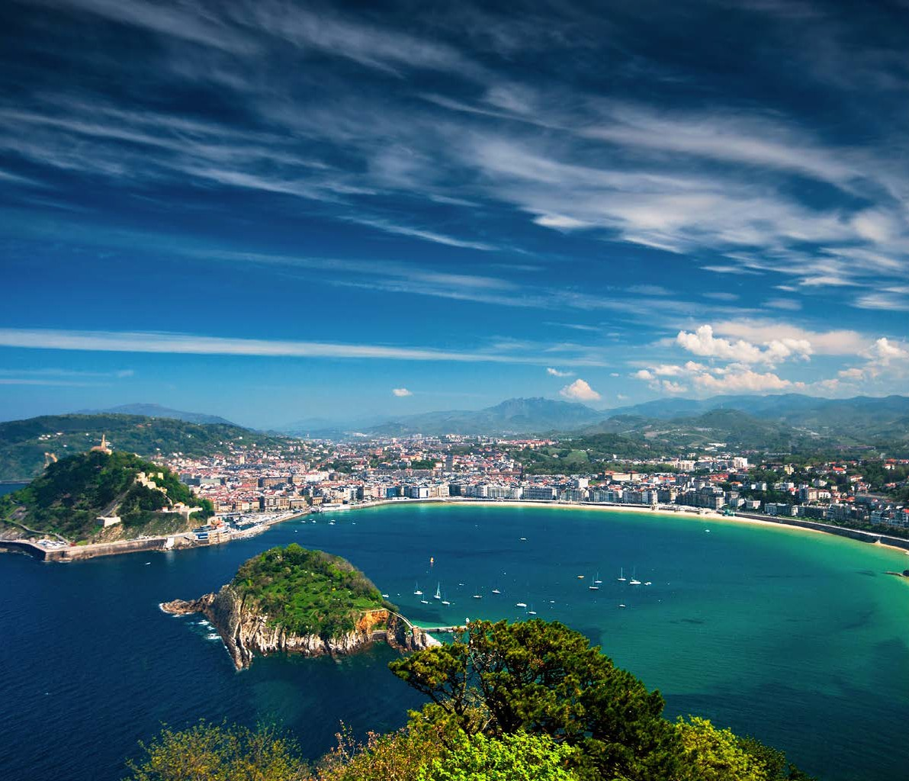

IM24

NORD DELLA SPAGNA
Madrid - Burgos - Bilbao - Oviedo - Santiago de Compostela
PROGRAMMA DI VIAGGIO

1º Giorno – MADRID
Partenza dall’Italia. Trasferimento libero e Arrivo in hotel. Incontro con gli altri partecipanti e la guida alle ore 20:30. Cena e pernottamento.
2º Giorno – MADRID – BURGOS – BILBAO
Prima colazione. Partenza per Burgos, visita guidata del borgo medievale, che mantiene ancora la sua struttura originale e in particolare la
sua spettacolare cattedrale, forse, il miglior edificio gotico della Spagna. Proseguimento per Bilbao. Cena e pernottamento.
3º Giorno – BILBAO – SAN SEBASTIAN – BILBAO
Prima colazione. Al mattino, partiremo per San Sebastian, ubicata in una posizione privilegiata di fronte ad una spettacolare baia fiancheggiata da due colline. Panoramica per le sue belle e signorili strade lungo la baia, è stata una delle mete estive preferite dai re e dall’aristocrazia agli inizi del XX secolo. Tempo libero nella zona del porto, piena di bar, ideale per assaporare gli straordinari “pintxos” (assaggi di specialità locali). Rientro a Bilbao per la visita panoramica del centro storico, Casco Viejo, e la spiegazione dell’imponente edificio del Guggenheim Museum, che è diventato il simbolo moderno della città (ingressi e visita interna non inclusi). Cena e pernottamento.
4º Giorno – BILBAO – SANTANDER – SANTILLANA DE MAR – COMILLAS – OVIEDO
Prima colazione. Partenza per Santander, per secoli il porto commerciale di Castiglia poi divenuta una residenza estiva dei nobili all’inizio del XX secolo. Per questo motivo sono stati costruiti molti edifici eleganti, tra i quali il Palacio de la Magdalena di fronte al mare che oggi è utilizzato come università internazionale estiva. Proseguimento per Santillana del Mar, cittadina considerata monumento nazionale, dove avremo del tempo libero per passeggiare lungo le caratteristiche strade, contraddistinte da case in pietra decorate con legno, i tipici balconi, le balaustre e gli scudi araldici. Tappa successiva dell’itinerario sarà Comillas, un’altra bella città dove si trova il palazzo modernista ‘Il Capriccio’ opera del geniale Gaudi. Continueremo lungo la costa con una splendida vista sul mare e sul villaggio di pescatori di S. Vicente di Barquera. Arrivo a Oviedo. Cena e pernottamento.
5º Giorno – OVIEDO – SANTIAGO DI COMPOSTELA
Prima colazione. Al mattino, visita guidata della città, inizieremo con le due chiesette preromaniche del IX secolo (Santa Maria del Naranco e San Miguel de Lillo), considerate di enorme valore storico-artistico per essere state erette quando praticamente tutta la penisola era occupata dai musulmani. Seguirà la visita della splendida cattedrale (dall’esterno). Tempo libero per pranzo. Vi suggeriamo qualche ‘Sidreria’, ovvero trattoria caratteristica della regione dove bere il sidro che vi verrà servito in un modo molto particolare. Proseguimento per Santiago di Compostela. Cena e pernottamento.
6º Giorno – SANTIAGO DI COMPOSTELA
Prima colazione. Santiago di Compostela deve il suo nome all’Apostolo Santiago del quale qui vennero rinvenuti i resti nel IX secolo. Questa scoperta fa diventare rapidamente il luogo punto di pellegrinaggio prima della penisola Iberica e successivamente di tutta Europa. Tutta la città è cresciuta all’ombra della Cattedrale eretta nel luogo del ritrovamento. In mattina visita guidata della città che si concluderà nella Cattedrale in tempo per poter assistere alla popolare ‘messa del pellegrino’ dove si vede spesso ‘volare’ il ‘botafumeiro’ (un gigantesco incensiere), che è diventato simbolo della città. Pomeriggio libero per passeggiare lungo le stradine del centro storico dove ogni angolo è una lieta sorpresa. Cena e pernottamento.
7º Giorno – SANTIAGO DI COMPOSTELA – O’CEBREIRO – ASTORGA – MADRID
Prima colazione. Breve fermata in O’Cebreiro, particolare piccolo centro di montagna dove si avverte l’atmosfera del Cammino di Santiago. Proseguimento per Astorga, anch’esso luogo importante nel lungo Cammino, dove faremo una breve panoramica esterna della Cattedrale e del vicino e modernista Palazzo Vescovile, costruito dalla vena creativa del grande Antonio Gaudi. Tempo libero per pranzo dove consigliamo d’assaggiare un imponente ‘cocido maragato’ (bollito). Al termine proseguimento per Madrid. Pernottamento.
8º Giorno – MADRID
Prima colazione. Tempo a disposizione e trasferimento libero. Fine dei servizi.

* * * Per motivi tecnici l’ordine delle visite potrebbe essere modificato

Lista Hotel previsti e similari:
Madrid: NH Ribera Manzanares 4*/ Agumar 4* Bilbao: Barceló Bilbao Nervión 4*Sup
Oviedo: Exe Oviedo Centro 4*
Santiago: Oca Puerta del Camino 4* (***) Eurostar San Lazaro 4*

